Fotoattēli uzskatāmai informācijai

Koka lapene ar galdu un soliem

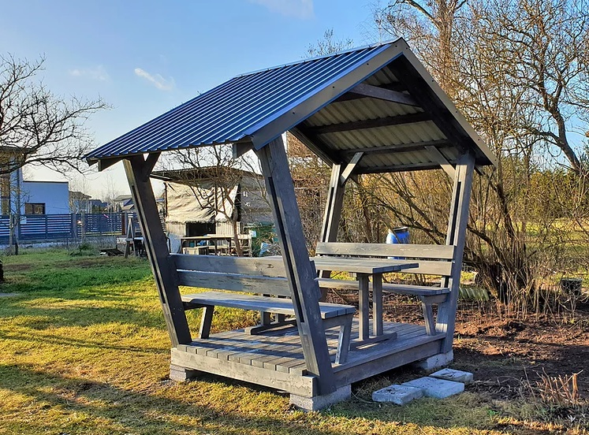

Sols

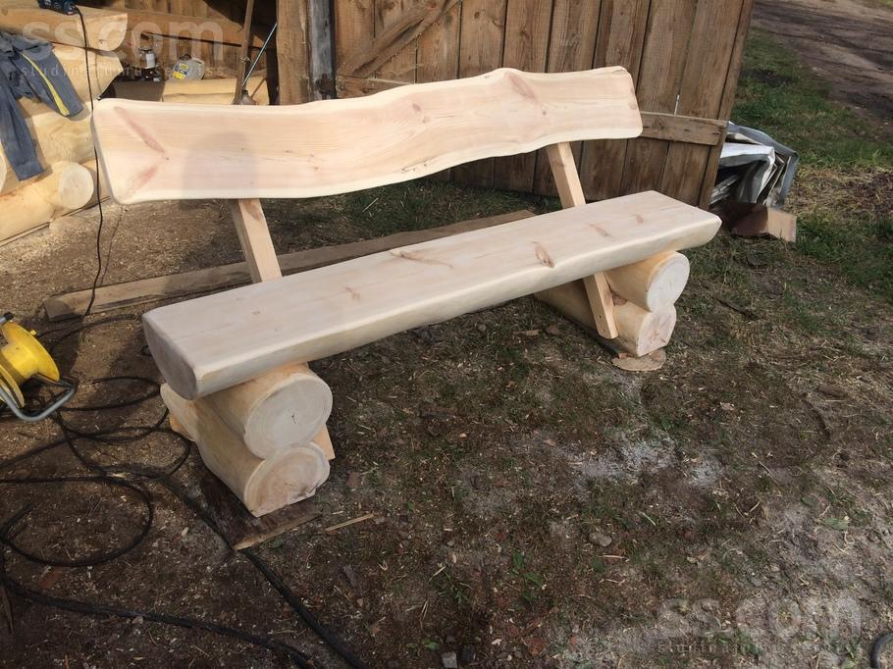

Velosipēdu statīvs

